2025年广州市番禺区妇幼保健院（广州市番禺区何贤纪念医院）外立面发光字改造项目需求书

- 项目名称：2025年广州市番禺区妇幼保健院（广州市番禺区何贤纪念医院）外立面发光字改造项目
- 院方名称：广州市番禺区妇幼保健院（广州市番禺区何贤纪念医院）
- 服务地点：广州市番禺区妇幼保健院（广州市番禺区何贤纪念医院），地址：番禺区清河东路2号。
- 项目概况
（一）项目背景：2025年5月10日，我院与广东医科大学全面对标直属医院标准共建广东医院大学番禺何贤纪念医院，因此我院名称更新为广东医科大学番禺何贤纪念医院。为规范医院名称及标志，提升医院形象，计划对医院外立面名称标识进行改造更新。
（二）改造内容：
1.医技楼楼顶名称发光字：医院统一标志+广东医科大学番禺何贤纪念医院；
2.住院部门楣上方医院名称：广东医科大学何贤纪念医院。
- 项目预算：人民币80000元，大写：捌万元整。
- 服务期限：自合同签订后，2025年12月31日前完成整个项目的设计、深化、制作及安装。
- 项目总体要求
1.本项目为总价包干项目，报价包括:所有产品的设计（需按院方需求交付设计源文件）、包装、货物、运输、搬运、保险、缺陷修改费、专用工具费、税费、专利费、人工费、拆卸费、高空作业费、验收费、技术服务等费用（包括技术资料等的提供）、质保期保障等一切支出、所有税费和其他服务以及合同实施过程中应预见和不可预见的一切费用。如发生缺漏项视同已包含在报价中，且院方将不再支付任何费用。
2.服务期内如遇政府调整企业人员最低工资标准、社保等费用，本项目不调整，请供应商充分考虑并做好风险评估。
八、项目内容及具体要求
序号 | 名称 | 规格(mm) | 工艺材料 | 数量 | 单位 | 单价（元） | 小计（元）
1 | 医技楼楼顶名称发光字（医院统一标志+广东医科大学番禺何贤纪念医院）（含支架）整体正红色。 | 整体尺寸：27000*3000mm  标志尺寸：  3000*3000mm | - 整体采用1.2mm304#不锈钢激光切割精工焊接立体造型围边，面嵌5mm优质亚克力，内装亮度防水LED灯珠，夜晚发光；  - 灯光要求符合城市建筑发光标识规范，灯光设计需遵循当地城市规划部门的相关规定，采用低亮度LED灯珠，确保夜间发光效果柔和，确保不产生光污染，不影响周边居民和交通。  - 配 J5A 空气开关1个，35A 交流接触器1个，10A时控开关1个。  - 原来楼顶字旧的架子可沿用。 | 1 | 套
2. | 住院部门楣上方名称立体字（广东医科大学何贤纪念医院）整体蓝色 | 整体尺寸：13500*1080mm | - 整体采用1.2mm304#不锈钢激光切割精工焊接立体造型围边，表面。  - 需拆除原旧的立体字。 | 1 | 套
税费
总计
补充说明：1.供应商需在报价文件中详细列出每个项目的单价和小计，总价不得超过项目预算人民币80000元，否视为无效报价。所有报价应包含材料、设计、制作、安装、高空作业费、工程施工费、运输、保险、税费等所有费用，若有遗漏报价，供应商承担由此产生的费用，采购人不再另行支付遗漏价格。

2.院方提供现场立面照片及医院专门字体素材，供货商可据需求书具体要求结合现场图排版。（详见以下表格）

序号 | 名称 | 现场图
1 | 医技楼楼顶名称发光字位置 | 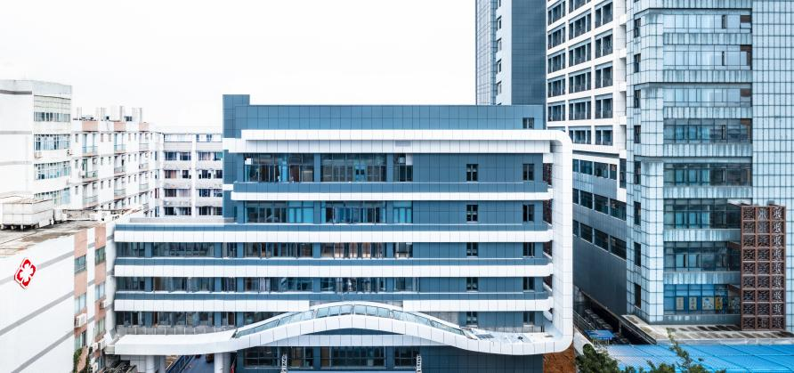
2 | 住院部门楣上方名称立体字位置（原立体字“何贤纪念医院 叶选平书”需拆除） | 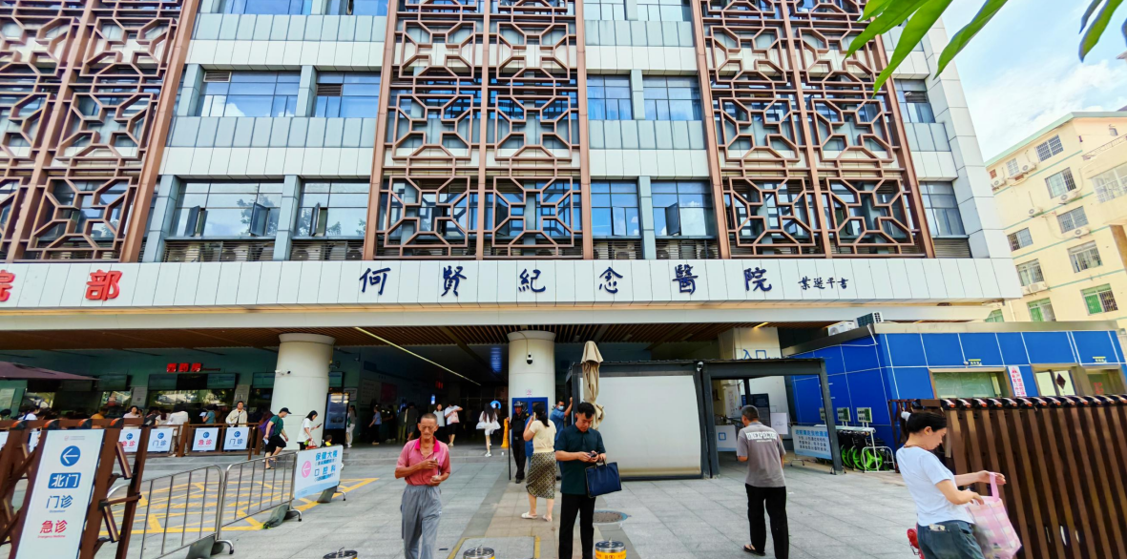
3 | 字体素材（最终字体色彩需在制作前提供样板确定） | 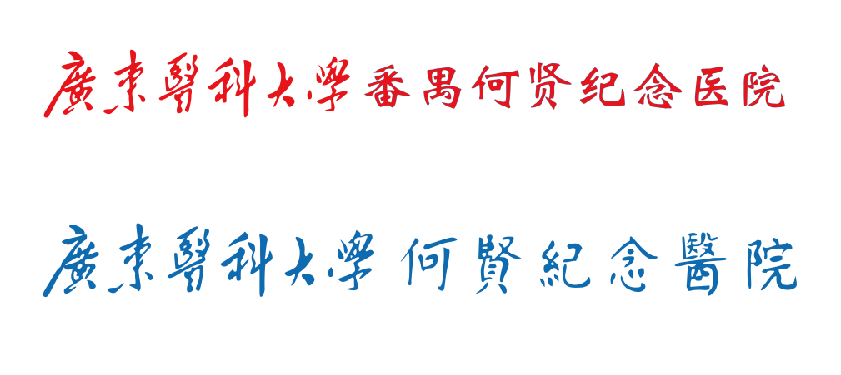

技术规范
1.本项目的全部指标，包括设计、材料、运输、安装、调试、维修等全过程的各项目要求必须符合或高于本需求文件，除应执行上述要求外，还应符合国家有关强制性标准、规范的规定以及其他有关标准、规范的要求。
2.所有采用的金属材料、钢材、铝合金板材、不锈钢、零配件、密封材料及结构胶等应符合有关材料的国家或行业标准。符合环保和防火要求。同时材质的厚度，最终的规格，严格按照清单的要求。
3.供应商按照户外名称标识字数等需求配置户外正规厂家生产的配电箱,配置齐全满足本项目的要求，配电箱满足散热要求。
4.安装所需的管线、空气开关、时控系统和所有安装配件按照规范标准配置齐全满足安全和正规产品及院方要求。
5.本项目所有管线敷设和安装符合国家标准规范,所提供的LED电源必须达到国家全标准，电源具备有短路、过载、过压保护、过温保护。
6. 发光字材质需符合国家相关标准，具备良好的耐候性、抗风性及防水性能，确保在户外环境中长期稳定使用。
7. 发光字的光源应采用节能、环保且亮度均匀的LED灯具，具备低能耗、长寿命的特点，同时需满足医院夜间照明及标识清晰可见的要求。
8. 所有发光字的安装需严格按照国家安全生产标准执行，确保施工过程安全可靠，不得对医院正常运营造成影响。
9. 供货商需提供完整的施工方案，包括但不限于发光字的设计图纸、材料清单、施工流程及安全保障措施等，经医院审核通过后方可实施。
八、服务及质量要求
1.供应商需确保符合院方的要求、按时按质供货,所有标识在正式制作前均须提交定稿样品经院确认。
2.供应商须承诺提供的所供货物必须是原装、全新的、型号、性能及质量指标符合或优于国家及招标文件提出的有关技术、质量、安全标准、要求，制作质量合格。
3.供应商应指派专人负责制作过程沟通及售后服务事宜。
4.供应商自行负责安装期间临时设施的修筑、维护、拆除和现场清理工作。如供应商在货物安装过程中对建筑物及其他设施造成破坏或损害的,须无条件修复并承担所有费用。

6.作业规定及说明:安装人员必须遵守医院《外来安装人员管理规定》、《外来安装单位消防安全管理规定》、《动火申请规定》、《安全用电规定》等制度和其它相关规定;文明安装，不准大声呼喊、喧哗，不准随便进入与工作无关的病房和医疗区域;收拾好工具、材料，搞好安装现场清洁卫生才能离开项目现场。
7.供应商应加强人员安全教育和防范，如工作人员在合同期间出现人身安全事故均由供应商负责。
九、验收要求
1.本项目供应商负责所有采购项目的质量,确保其负责所有服务能够提供满足院方相关要求;
2.供应商应给出项目详细的验收方案，包括验收项目、验收标准，验收实施办法等。
3 验收由院方、供应商及相关人员依国家有关标准、合同及有关附件要求进行。
4.验收完毕由院方及供应商在验收报告上签名,供应商必须确保在规定时间内完成院方服务内容，否则所造成的一切损失均由供应商负责承担。
5.货物成品质量必须优于或符合样品。
6.供应商应保证提供符合院方需求的设计和货物。不符合要求的设计或货物院方有权拒绝验收，供应商必须无条件退货，因供应商原因导致的质量问题给院方造成损失的，院方有权单方面终止合同，并追究其经济赔偿。
十、售后服务要求
1.质保期:项目安装完成并验收合格之日起3年（是否包括灯具质保期？），质保期内供应商承诺必须负责免费维修。如出现质量问题供应商应及时维修，直至恢复正常使用。
2.质保期内，非院方的人为原因而出现产品质量问题，供应商须在7天内免费维修或更换，并承担因此而产生的一切费用。
3.质保期外，因货物本身质量问题，供应商在接院方通知后，仍应派人赶到院方现场，帮助排除故障、修复或更换零部件，需购买零部件时，酌情收取成本费。
4.提供安装使用维护说明和一定数量的必要的备品备件。
5.质保期内供应商提供上门免费服务，在质保期内设置7x24小时热线服务(电话、手机)，供应商在接报后2小时内响应，4小时内派出维修人员赶到现场，24小时内恢复货物正常使用。
6.供应商在安装产品和保修期内的维修中对院方的现场管理人员进行培训。
十一、付款方式
1.签定合同后，自院方收到供应商请款函及合格的普通增值税发票等资料后，于15个工作日内，支付合同总价的30%作为备料费；
2.项日施工完毕并通过验收后，自院方收到供应商合格验收报告、合格的普通增值税发票等请款资科后，于15个工作日内，支付合同总价的100%。
十二、违约责任
1.供应商违约责任：
（1） 质量问题：如果供应商提供的产品或服务不符合合同约定的质量标准，院方有权要求供应商在规定时间内进行整改或重新制作。如供应商未能在规定时间内完成整改或重新制作，院方有权解除合同，并要求供应商支付合同总价的20%作为违约金。
（2）安全责任：在项目实施过程中，如因供应商原因导致安全事故，供应商应承担全部责任，并赔偿院方因此遭受的一切损失，包括但不限于人员伤亡、财产损失等。
（3）其他违约行为：供应商违反合同其他条款的，应根据违约情节轻重，向院方支付合同总价的1%至10%作为违约金，并承担院方因此遭受的全部损失。
2. 院方违约责任：院方逾期付款的，每逾期一天的应向供应商支付拖欠金额的3‰，违约金累计支付不超过总拖欠金额的5%。
3. 不可抗力除外：如因不可抗力导致一方无法履行合同义务，该方不承担违约责任，但应在不可抗力事件发生后7个工作日内通知对方，并在不可抗力事件结束后15天内提供相关证明文件。
十三、税费
在中国境内、外发生的与本合同执行有关的一切税费均由供应商负担。
十四、争议的解决
1. 协商解决：合同执行过程中双方如有争议，应首先通过友好协商解决。
2. 诉讼解决：协商不成，双方任一方均可向广州市番禺区人民法院提起诉讼。
3. 合同继续履行：在争议解决过程中，除争议部分外，双方应继续履行合同的其他条款。
十五、其他条款
- 合同变更：合同的任何变更或补充，必须经双方协商一致，并以书面形式确认。
- 合同生效：本合同自双方签字盖章之日起生效，壹式肆份，双方各执贰份，具有同等法律效力。
- 保密条款：双方应对合同内容及在合同履行过程中知悉的对方商业秘密和技术秘密予以保密，未经对方书面同意，不得向第三方披露。

